Информация Шавлюка С.М.,
учителя физической культуры
ГУО «Средняя школа №2 г.Воложина»

Эффективность применения образовательных технологий визуализации учебной информации на уроках физической культуры и здоровья

Современный урок не мыслим без использования информационно-коммуникационных технологий, они тем или иным образом вплетаются в структуру урока, дополняя урок иллюстративностью, интерактивностью, современностью, тем самым повышая качество обучения, мотивацию учащихся, успешность учебно-воспитательного процесса.
На различных Интернет-ресурсах учителя объединяются в сетевые сообщества учителей химии, математики, биологии и многих других дисциплин, объединяются и учителя физической культуры, однако направленность рекомендуемых материалов чаще всего представлена в виде презентаций, тестовых заданий, методических разработок, календарных план-графиков и конспектов уроков.
Несомненно, все это нужно и необходимо для организации учебных занятий. Но только ли этим может ограничиться урок физической культуры?
Одна из основных задач урока физической культуры — это обучение двигательным навыкам в области различных видов спортивной деятельности, развитие физических качеств учащихся. Так, например, для формирования любого навыка в процессе дидактического взаимодействия учитель передает учащимся учебную информацию вербального (словесного) и визуального (зрительного) характера, которая дополняется кинестетической информацией, получаемой занимающимися по каналам обратной связи.
При обучении технике броска в баскетболе учитель объясняет содержание и последовательность движений, из которых состоит изучаемое двигательное действие. После этого он показывает бросок в целом, по частям или в иной последовательности в зависимости от конкретной ситуации на уроке физической культуры. Действия учителя во взаимосвязи с характером учебной деятельности учащихся обусловливают возникновение у учащихся зрительного, логического и кинестетического образов.
В ходе взаимодействия учителя и учащихся эти образы способствуют формированию представления об изучаемом двигательном действии. В последующей совместной работе педагога и учащихся на базе представления формируется двигательное умение как способность выполнить двигательное действие (решить двигательную задачу) с концентрацией внимания учащихся на главных (основных) движениях, входящих в структуру изучаемого двигательного действия.
В дальнейшем при целенаправленной совместной учебной деятельности педагога и учащихся данное умение трансформируется в двигательный навык, соответствующий основе типовой техники изучаемого физического упражнения.
В процессе многократного повторного выполнения изучаемого двигательного действия или его элементов отдельные, вначале как бы изолированные друг от друга двигательные навыки, в совокупности могут быть преобразованы в двигательное умение высшего порядка, например в умение играть (в спортивных и подвижных играх), бороться, самостоятельно заниматься физической культурой, эффективно выполнять в соревновательных и иных условиях изученные упражнения. Двигательные действия должны быть усвоены до уровня двигательного навыка. В процессе занятий физическими упражнениями они доводятся до умения использовать их самостоятельно.
Сформированность такого умения — один из критериев общего среднего физкультурного образования учащихся. Таким образом, учебно-воспитательный процесс по предмету «Физическая культура и здоровье» базируется на достижениях физиологии человека, общей и педагогической психологии, психологии физического воспитания и педагогики, тем самым, определяя структуру обучения.
Как сформировать представление об изучаемом способе двигательного действия? Наиболее часто на уроках физической культуры учителя используют собственный показ или показ упражнения наиболее подготовленным учеником, менее — с использованием мультимедийных технологий (например, видеофрагмент).
Сравним плюсы и минусы каждого из способов.
Собственный показ — естественное преимущество это способа, что он «всегда под рукой», и в случае великолепного исполнения поднимает авторитет учителя, тогда в этом случае учителю необходимо быть универсальным атлетом: знать технику исполнения гимнастических элементов мужского и женского многоборий, технику баскетбола, волейбола, футбола, плавания, легкой атлетики, лыжного спорта, то есть быть универсалом, а много ли таких учителей? А если учитель женщина? А если учитель уже не в лучшей спортивной форме как в молодые годы после ВУЗа?
Выполнение упражнения без разминки со стороны учителя — микротравма или травма. И в этих случаях легко оконфузится в глазах учеников, а вот вернуть авторитет трудно.
При использовании видеофрагмента, конечно, есть проблемы — наличие мультимедийного оборудования и его размещение в спортзале, но есть и преимущества:
1. качественный показ любого упражнения,
2. нет необходимости учителю без разминки показывать упражнения сложно координационного характера,
3. замедленное воспроизведение,
4. повтор,
5. сопровождение показа рассказом и пояснениями,
6. акцентирование внимания на нужных сторонах движения в соответствии с этапом обучения и многое другое.
В процессе дальнейшего обучения и совершенствования техники движения использование мультимедийных технологий для контроля и самоконтроля так же необходимо.
Осуществляя видеосъемку выполнения упражнений учащимися, мы можем легко при просмотре указать на общие ошибки конкретного класса, группы занимающихся, детализировать индивидуальные ошибки в технике выполнения упражнений тем самым подтверждая народную мудрость «Лучше один раз увидеть, чем сто раз услышать». 60% информации мы получаем через зрение, и этим мы даем возможность ученикам увидеть себя со стороны, сравнить свои действия с эталоном.
Тем более, что сейчас каждый учитель и ученик имеет мобильный телефон с функцией видеозаписи и возможностью подключения телефона к компьютеру.
Часто бывает, что на уроках физкультуры присутствуют освобожденные после болезни дети, поэтому полномочия по видеозаписи, фотосъемке под руководством учителя можно делегировать им, и еще, здесь как никогда могут пригодиться тестовые задания с использованием компьютерных программ на проверку ранее изученного материала в области физической культуры, закаливания, гигиены, техники безопасности.
Использование графических планшетов позволяет оптимизировать процесс обучения тактическим действиям, рассматривать примеры индивидуальной, групповой и командной тактики, пояснять методику и организацию судейства спортивных игр, взаимодействие судей и их перемещение на площадке.
Таким образом, в консервативный процесс обучения физической культуре необходимо все больше вводить средства мультимедийных технологий, естественно это зависит от учителя, его подготовки и уровня владения информационно-коммуникационными технологиями, но мы сейчас обращаемся к молодым специалистам, недавно пришедшим в школу, и к творческим учителям. Предлагаю включать данные вопросы в работу Школы молодого педагога «Шаг в профессию», а опытным педагогам не быть в стороне, а принять активное участие в создании банка данных ИКТ.
Однако формированием банком видеоматериалов необходимо заниматься и самим ввиду специфичности нашей профессиональной деятельности, используя для этого свои достижения, достижения учащихся и выпускников учреждений образования, опыт спортивной школы и видеозаписи соревнований на уровне района и области.
Доказана эффективность применения образовательных технологий когнитивно-визуализации учебной информации на уроке физической культуры в общем среднем образовании с применением разработанных интеллектуальных карт. Предложен и внедрен в образовательный процесс диагностический комплекс оценки уровня познавательных универсальных учебных действий обучающихся на уроках физической культуры средствами интеллектуальных карт, направленных на развитие универсальных учебных действий и на повышение эффективности работы с учебной информацией, путем активизации визуального канала восприятия обучающихся.
Для успешного воздействия на формирование познавательных универсальных учебных действий, я опираюсь в большей степени на когнитивно-визуальный (зрительно-познавательный) подход, что позволяет максимально использовать потенциал визуального мышления. Одним из путей решения проблемы видится внедрение в процесс обучения на уроке физической культуры образовательных технологий визуализации учебной информации по методу интеллектуальных карт, в основу которого положены исследования английского психолога Т. Бьюзена. Интеллект-карты – это многоуровневая логическая схема, заполняемая с помощью условных знаков, символов и рисунков. Это объемная модель изучаемой темы, простая техника графического представления информации, объединяющая одновременно слова и образы.
Я уверен, что формирование познавательных универсальных учебных действий на уроке физической культуры у старших школьников будет более эффективным, если:
1) в процессе обучения в рамках самостоятельной работы будут применяться образовательные технологии визуализации учебной информации, такие как интеллектуальные карты;
2) разработать и внедрить в образовательный процесс творческие задания по разработке интеллектуальных карт на физкультуре, направленных на развитие универсальных учебных действий и на повышение эффективности работы с учебной информацией, путем активизации визуального канала восприятия обучающихся.
На своих уроках я уже применяю интеллект-карты. Учащимся было предложено самостоятельно изобразить информацию, связанную с понятием «лёгкая атлетика», на листе бумаги А4, используя дополнительные источники информации для поиска. Анализ работ показал, что большинство испытуемых не могут выделить центральный образ при составлении интеллектуальной карты. Поиск и выделение информации ограничивается лишь несколькими понятиями. При выборе оснований для классификации понятий многие выбирают «соревновательные виды», не отражая критерий классификации на карте. Большинство ребят никак не упорядочили и не структурировали информацию на листе. Некоторые, выбирая структуру «разделение пространства на четыре равные части», не оставили себе возможности достроить, добавить в процессе работы над картой ключевые понятия, ограничивая себя в их количестве. Исходя из выше перечисленных недочётов, у многих возникла проблема с презентацией и защитой интеллектуальной карты (рис. 1).
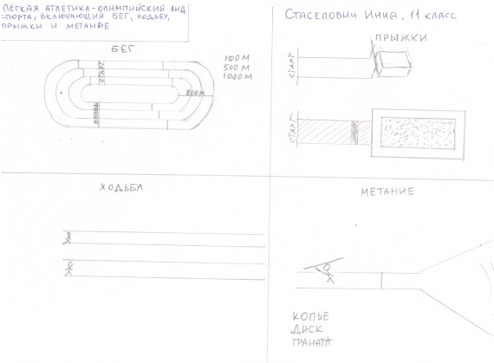

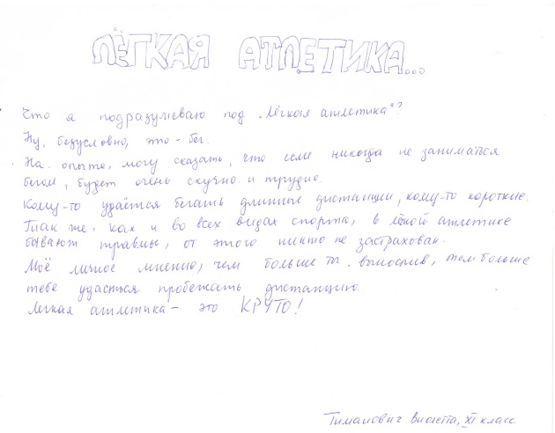
Рис. 1. Интеллектуальные карты
Интеллектуальные карты по теме «Легкая атлетика» учащегося на предварительном этапе диагностики уровня сформированности познавательных УУД
В процессе анализа самостоятельных работ, нами был определен набор средств изображения информации у учащихся. В него входило стандартное, линейное конспектирование. Ученики не пользовались средствами визуализации учебной информации (графические образы, символы, модели), отдавая предпочтение классическому варианту конспектирования учебного материала с последовательной линейной структурой.
После ознакомительного занятия по правилам разработки и создания интеллектуальных карт учащиеся выполнили первое задание по теме «Легкая атлетика» повторно. Анализ работ показал: центральный образ изображается более ярко, объемно, что привлекает к нему непроизвольное внимание, делая его более значимым. Замысел поисковой деятельности находит исчерпывающее выражение в виде необходимой информации. К составлению плана устранения недочетов интеллектуальной карты согласно критериям оценки интеллект-карт добавился объективный анализ своего визуального продукта. Учащиеся начинают использовать различные цвета для выделения ключевых понятий (рис. 2).
Таким образом, можно зафиксировать переход большего количества учащихся на более высокий уровень сформированности проверяемых УУД.
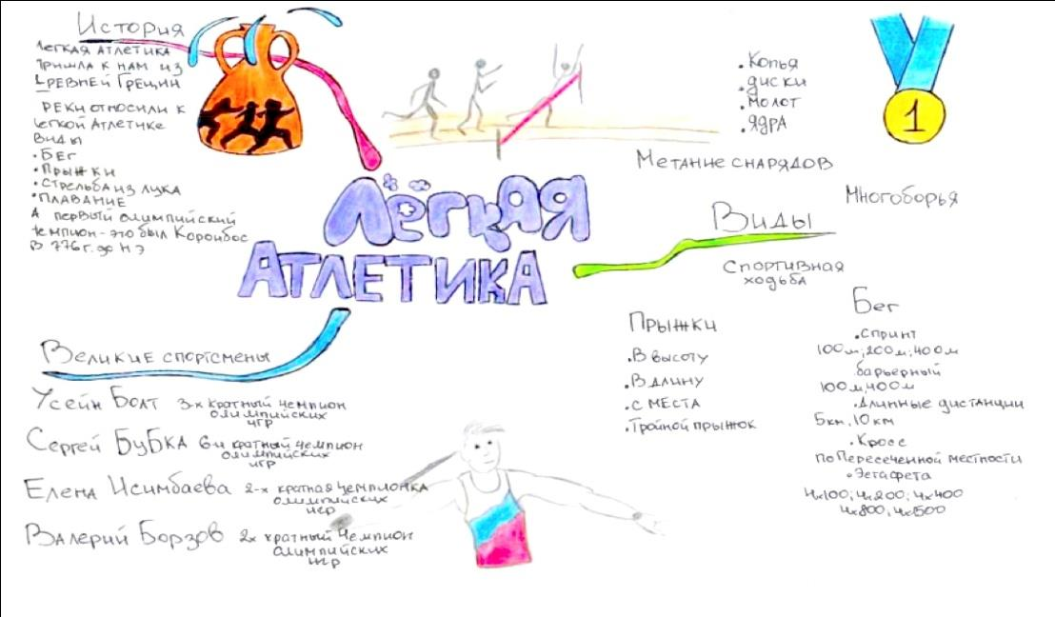….
Рис. 2. Интеллектуальная карта по теме «Легкая атлетика» учащегося после ознакомительного занятия
На других уроках ученики разрабатывали интеллектуальные карты по темам «Физкультурно-оздоровительная работа» и «Здоровый образ жизни». На основании результатов текущей диагностики заполняется лист индивидуальных достижений на каждого учащегося. На третьей и четвертой интеллектуальной карте почти у всех ребят появляется радиальная структура, которая позволяет учащимся достраивать ветви карты, формируя связную логическую систему. Презентация своего интеллектуального продукта по данным темам прошла на много успешней, чем на предыдущем этапе диагностики (рис. 3).
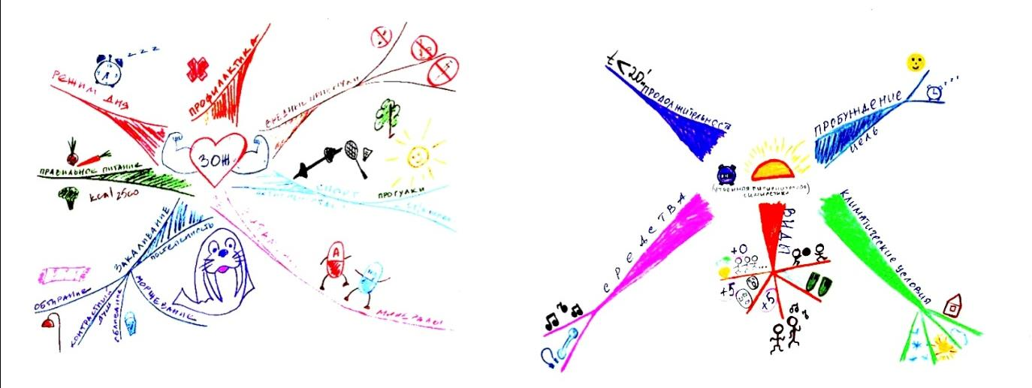
Рис. 3. Интеллектуальные карты учащихся по темам «Физкультурно-оздоровительная работа» и «Здоровый образ жизни» в ходе текущей диагностики
Учащиеся хорошо справились и с материалом учебного раздела «Самоконтроль на уроке физической культуры» (рис. 4).
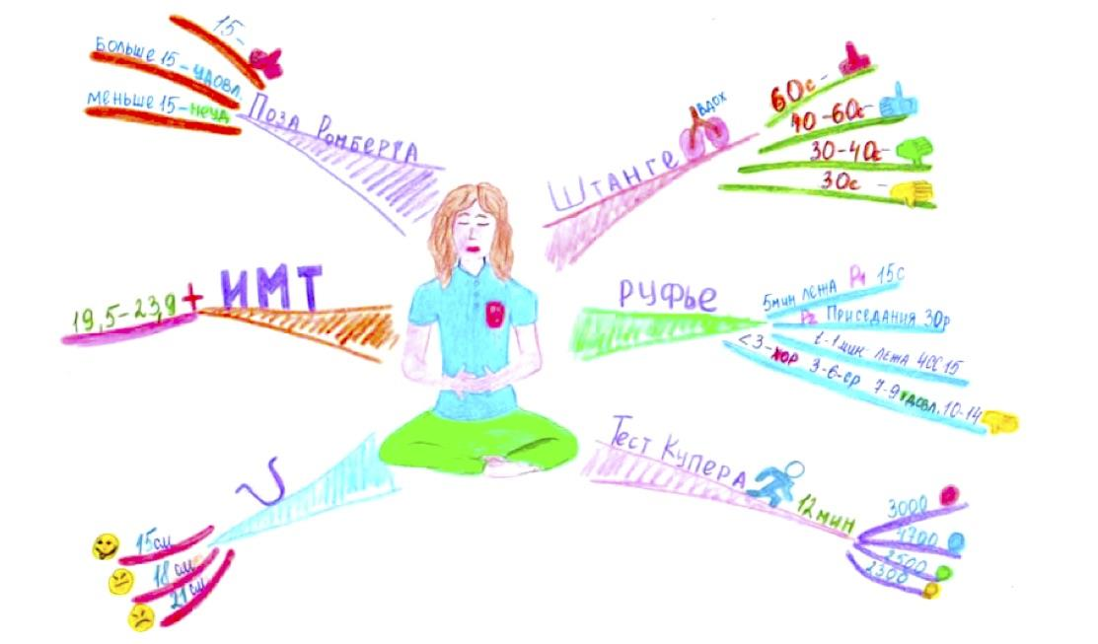
Рис. 4. Интеллектуальная карта учащегося по теме «Самоконтроль на уроке физической культуры» в ходе итогового этапа диагностики

Таким образом, мною выявлена эффективность влияния технологий визуализации учебной информации на формирование универсальных учебных действий на уроке физкультуры в 10–11-х классах, путем активизации визуального канала восприятия обучающихся.

